2
1/08/2023
Bionexo
RESULTADO – TOMADA DE PREÇO
N° 2023118TP48109HEMU
O Instituto de Gestão e Humanização – IGH, entidade de direito privado e sem fins lucrativos,
classificado como Organização Social, vem tornar público o resultado da Tomada de Preços, com a
finalidade de adquirir bens, insumos e serviços para o HEMU - Hospital Estadual da Mulher, com
endereço à Rua R-7, S/N, Setor Oeste, Goiânia, CEP: 74.125-090.
Bionexo do Brasil Ltda
Relatório emitido em 21/08/2023 12:12
Comprador
IGH - HEMU - Hospital Estadual da Mulher (11.858.570/0002-14)
AV. PERIMETRAL, ESQUINA C/ RUA R7, SN - SETOR COIMBRA - GOIÂNIA, GO CEP: 74.530-020
Relação de Itens (Confirmação)
Pedido de Cotação : 304511217
COTAÇÃO Nº 48109 - MATERIAIS DE LIMPEZA E DESCARTÁVEIS - HEMU AGOS/2023
Frete Próprio
Observações: *PAGAMENTO: Somente a prazo e por meio de depósito em conta PJ do fornecedor. *FRETE: Só
serão aceitas propostas com frete CIF e para entrega no endereço: RUA R7 C/ AV PERIMETRAL, SETOR COIMBRA,
Goiânia/GO CEP: 74.530-020, dia e horário especificado. *CERTIDÕES: As Certidões Municipal, Estadual de
Goiás, Federal, FGTS e Trabalhista devem estar regulares desde a data da emissão da proposta até a data do
pagamento. *REGULAMENTO: O processo de compras obedecerá ao Regulamento de Compras do IGH,
prevalecendo este em relação a estes termos em caso de divergência.
Tipo de Cotação: Cotação Normal
Fornecedor : Todos os Fornecedores
Data de Confirmação : Todas
Faturamento
Mínimo
Validade da
Proposta
Condições de
Pagamento
Fornecedor
Prazo de Entrega
Frete Observações
D J PLASTICOS LTDA
ATIBAIA - SP
Donato Julio Silveira PeÃ§anha -
(11)4402-2595
15 dias após
confirmação
1
2
R$ 500,0000
16/09/2023
28 ddl
CIF
CIF
null
null
comercial@plastmodel.ind.br
Mais informações
Verter Intermediações Comerciais
Eireli
GOIÂNIA - GO
Marcos Eduardo Silva Rocha - (62)
7
dias após
30 ddl - Depósito
Bancário
R$ 500,0000
20/08/2023
confirmação
9
9908-0750
verterintermediacoes@gmail.com
Mais informações
Programação
de Entrega
Preço
Unitário Fábrica
Preço
Valor
Total
Produto Código
Fabricante Embalagem Fornecedor Comentário Justificativa
Rent(%) Quantidade
Usuário
SACO
PLASTICO
BOBINA
PICOTADA
Danielly
Evelyn
Pereira Da
Cruz
SACO
PLASTICO
EM BOBINA 42560
PICOTADO
X10 - ROLO
6
1
CM x
0CM
D J PLASTICOS
LTDA
R$
R$
R$
2
-
Bobina
null
-
12 Rolo
142,0000 0,0000
1.704,0000
C/5.000 -
DJ Plasticos
6
21/08/2023
1
2:00
-
DJ
Plasticos
Total
Parcial:
R$
1
2.0
1.704,0000
Total de Itens da Cotação: 2
Total de Itens Impressos: 1
Programação
de Entrega
Preço
Unitário Fábrica
Preço
Valor
Total
Produto Código
Fabricante Embalagem Fornecedor Comentário Justificativa
Rent(%) Quantidade
Usuário
1
BOBINA
PLASTICA
PICOTADA
TRANSP
39940
-
BOBINA
PICOTADA
30X40 -
GOOD
BOBINA
Verter
Intermediações
Comerciais
Eireli
null
;Jr atacado
não
respondeu
email de
R$
R$
150 Rolo
R$
Danielly
Evelyn
Pereira Da
Cruz
21,4000 0,0000
3.210,0000
3
0X40
CONTENDO
00
ROLL -
GOOD
ROLL
homologação.
21/08/2023
12:00
5
UNIDADES
POR BOBINA
NO
MATERIAL
https://bionexo.bionexo.com/jsp/RelatPDC/relat_adjudica.jsp
1/2
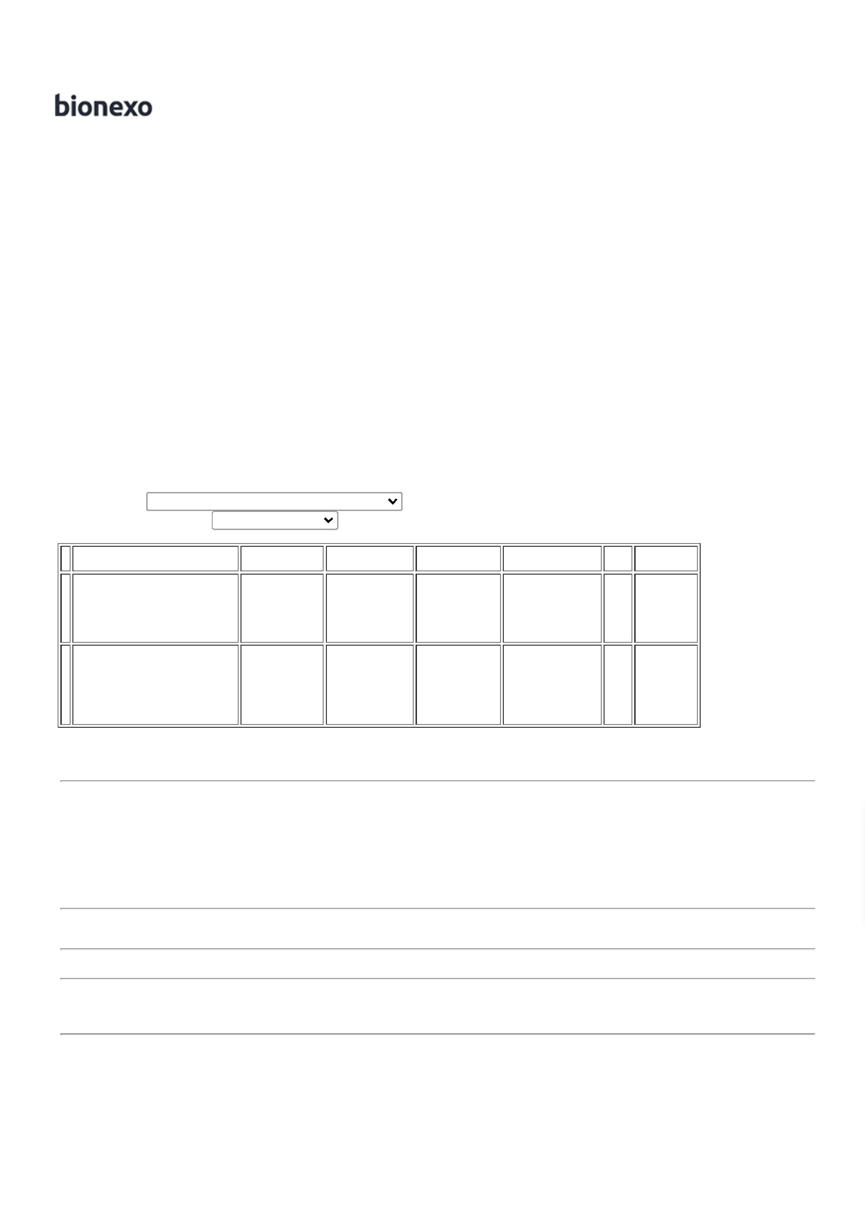

2
1/08/2023
Bionexo
POLIETILENO
- ROLO
Total
Parcial:
R$
1
1
50.0
62.0
3.210,0000
Total de Itens da Cotação: 2
Total de Itens Impressos: 1
Total
Geral:
R$
4.914,0000
Clique aqui para geração de relatório completo com quebra de página
https://bionexo.bionexo.com/jsp/RelatPDC/relat_adjudica.jsp
2/2

